Vaja 20 Krmiljenje silosa
Tabela 1 Komponente silosa
ime | posebnosti | Oznaka
Tipka start | NO | S1
Končno stikalo | NO | S2
Končno stikalo | NC | S3
Motor levo | 0-ugasnjen  1- prižgan | M1
Motor desno | 0-ugasnjen  1- prižgan | M2
Loputa silosa | - zaprt  - odprt | E1
Loputa vagona | - zaprt  - odprt | E2
Zelena luč | 0-ugasnjena  1- prižgana | H1
Rdeča luč | 0-ugasnjena  1- prižgana | H2

Izpolni vhodno/izhodne tabele

Vhodi
Oznaka | Vhod krmilnika
Tabela 2 Vhodi
(1t)

Izhodi
Oznaka | Izhod krmilnika
Tabela 3 Izhodi

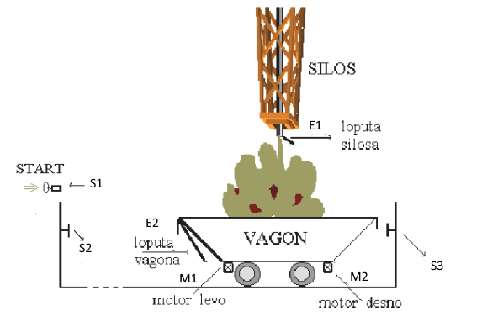
H1
H2

Naloga:
S pomočjo programa sprogramiraj krmilnik (samo simulacija) glede
S kratkim pritiskom start tipke S1 delavec sproži cikel.
Vagonček se pomakne na desno pod silos. Premikanje vagona v desno zagotavlja M2, končno pozicijo merimo s končnim stikalom S3.
Ko je voziček na mestu, se odpre loputa silosa E1 za 5 sekund in nasiplje tovor.
Voziček počaka še 5 sekund, da se dotok zaključi. Nato pa se vrne na levo , premikanje v levo zagotavlja motor M1, končno pozicijo zagotovi končno stikalo S2. Tovor se odstrani z odprtjem lastne lopute E2 za 3 sekunde. Tu čaka na ponovni pritisk tipke.
Med delovanjem cikla mora goreti zelena luč.
Zaznavanje napak:
Če sta aktivirana oba končna stikala, naj ne bo mogoče zagnati cikla.V tem primeru naj zelena luč utripa z frekvenco 4Hz.
Če sta sprožena oba končna med delovanjem cikla naj se takoj ustavi cikel. V tem primeru naj zelena luč utripa z frekvenco 3Hz.
Za ponovni zagon cikla moramo držati tipko 3s.

